**Κ Ο Λ Π Α**

**Π Ρ Ο Σ Θ Ε Σ Η Σ Κ Α Ι Α Φ Α Ι Ρ Ε Σ Η Σ Δ Ε Κ Α Δ Ι Κ Ω Ν**

**Α ΡΙ Θ Μ Ω Ν**

1. **ΧΧ ΕΕ ΔΔ ΜΜ , δδ εε χχ**

***γρήγορα* ή με ομάδες – ίσα δεκαδικά ψηφία**

1. **Διαβάζω τους αριθμούς- ίσα δεκαδικά ψηφία**
2. **Σπάω τον 1ο**
3. **Αριθμογραμμή - Σπάω τον 2ο**
4. **Αλλάζω τους αριθμούς**
5. **Αλλάζω τους αριθμούς**

**2,5 + 0,9 = 2,5 + 1 – 0,1 = 3,5 -0,1 = 3,4**

**3,40 – 2,80 = 3,40 – 3 + 0,20 = 0,40 + 0,20 = 0,60**

**1.ΧΧ ΕΕ ΔΔ ΜΜ , δδ εε χχ**

***γρήγορα* με ομάδες.**

2, 34 **+** 28, 12 = 30, 46 3,86 **+** 2,30 = 6,16

28,35 **–** 4, 12 = 24,23 5 1,16

**2.Διαβάζω τους αριθμούς**

**3,5 + 0,8 = 35 δέκατα + 8 δέκατα = 43 δέκατα = 4,3**

**3,5 – 0,8 = 35 δέκατα – 8 δέκατα = 27 δέκατα = 2,7**

**3. Σπάω τον 1ο**

**2 – 0,7 = 1,3**

**1 1 0,3**

**4. Αριθμογραμμή – Σπάω τον 2ο**

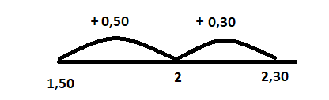**1,50 + 0,80 = 1,50 + 0,50 + 0,30 = 2,30**

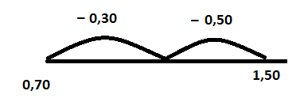**1,50 – 0,80 = 1,50 – 0,50 – 0,30= 0,70**

**1,00**